新 书 推 荐

作者简介：

克里斯多夫·安德鲁（Christopher Andrew）：剑桥大学近现代史教授和历史系主任。克里斯多夫有关M15真实历史的作品由企鹅出版社在2009年出版发行。苏联对外情报局前高级官员瓦西里·米特罗欣（Vasili Mitrokhin），职业生涯横跨1948年至1984年，于1992年叛逃到英国，2004年辞世。

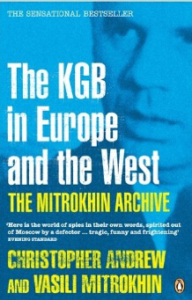
中文书名：《密德罗辛档案第一卷：克格勃在欧洲和西方》
英文书名：THE MITROKHIN ARCHIVE VOL I: The KGB In Europe And The West
作 者：Christopher Andrew
出 版 社：Penguin UK
代理公司：A.M.Heath/ANA/Nicole
页 数：1040页
出版时间：2006年8月
代理地区：中国大陆、台湾
审读资料：电子稿
类 型：大众社科

内容简介：

作品《密德罗辛档案》（The Mitrokhin Archive）首次完整地披露了苏联曾经试图渗透西方的令人震惊的故事。克里斯多夫·安德鲁凭借在瓦西里·米特罗欣档案馆工作的经历和情报史方面无与伦比的专业知识绘制出一幅宏大的画面，描述了苏维埃社会主义共和国联盟如何在海内外从事秘密活动以维持共产主义。从科技间谍到特工培养，为了达到目标克格勃的方法囊括了经济引诱、性勒索乃至暗杀。暴露出一个国家机器致力于——甚至沉迷于收集信息，但是却无法实际地对其进行分析。

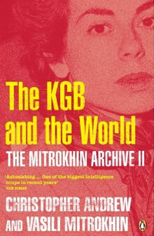
中文书名：《密德罗辛档案第二卷：克格勃在全世界》
英文书名：THE MITROKHIN ARCHIVE VOL II: The KGB In the World
作 者：Christopher Andrew
出 版 社：Penguin UK
代理公司：A.M.Heath/ANA/Nicole
页 数：704页
出版时间：2006年8月
代理地区：中国大陆、台湾
审读资料：电子稿
类 型：大众社科

内容简介：

《密德罗辛档案第二卷》（The Mitrokhin Archive II）首次披露了克格勃在全球范围的全面渗透，其势力遍布非洲、亚洲、拉丁美洲和中东地区。25年来，克格勃一直坚信第三世界是战争的战场，能够赢得冷战。“世界正照着我们的路线走，”莫斯科如是说。这本书揭露了克格勃同一系列世界领袖的秘密接触，其中包括卡斯特罗、阿叶德、纳赛尔、萨达姆·侯赛因和门格斯图，甚至恐怖主义劫机者和全球共产主义政党。它以巨大的资源投入和不同程度的成功试图确定例如印度（克格勃在亚洲积极措施的主要力量）和阿富汗（苏联入侵中克格勃一马当先）这样国家的事件进程。披露范围既令人震惊又荒谬——苏联特工通过计算毛泽东在非洲海报的改变次数来评估他们的对手中国共产党——并讲述了东欧阵营的瓦解。

谢谢您的阅读！
请将反馈信息发至：齐梦涵（Nicole Qi）
安德鲁·纳伯格联合国际有限公司北京代表处
北京市海淀区中关村大街甲59号中国人民大学文化大厦1705室
邮编：100872
电话：15810294174
传真：010-82504200
Email：Nicole@nurnberg.com.cn
网址：http://www.nurnberg.com.cn
微博：http://weibo.com/nurnberg
豆瓣小站：http://site.douban.com/110577/
微信订阅号：ANABJ2002

